CLIENTE: GERENCIA DE DESPLAZADOS

FECHA: March 18, 2010

Especificaciones del Sistema:

Tamaño del sistema: 17 – 20 lbs. de pescado por semana, 900 - 1000 lbs. por año & 2,500-2,750 cabezas de lechuga, y/o cilantro, fresas, pepinos, tomates, etc. anualmente (approx.)
12 X 122m X 244m balsas de triplex
Tamaño del tanque de peces: (incluye colector de sólidos, criadero cuarto de engorde)
1.1m alto X 1.3m ancho x 5.3m largo
Cama Aquaponica y balsas = 4 X 1.25m ancho X 5.3m largo x 0.33 m pofundo (consiste de 3 balsas cada uno)
Proyeccion economica: 500 kilos de pescadox$5000kilo + 2500lechugas x$1000 + 150kilos langostino x4 cosechas al año x$7000 + tomates y otras hortalizas 150 kilos x $1000 = $10.200.000 año Además podemos utilizar mucho mas espacio vertical y aumentar las camas hasta 7 veces lo propuesto.

Capacidad: 4,080 galones total (tanque peces 7.5m3, incluye colector solidos, criadero y engorde) = 1894 galones + galones en las 4 camas (2186 gallons)

COSTO DE DISEÑO Y CONSTRUCCION: $12.000.000

Nota: Aquaponicos = Tamaño diseñado para cumplir las necesidades de la comunidad: (20lbs. por semana). Puede que necesitemos equipos especializados = bombas, sopladores, embriones de langostino. Polisombra para semilleros y angeo para poroteger las camas.

Listado de Partes:
Mini Rellenos Sanitarios
Cemento
2” Sch.40 PVC
3” Sch.40 PVC
pegante de tuberia no tóxico
Triplex par alas cajas del tanque de peces
Bomba de agua
Bomba de aire
7 X Canecas 55 Gl
2 Baldes de 20Lt

Construcción con MINI RELLENO SANITARIO técnica de Basura CERO
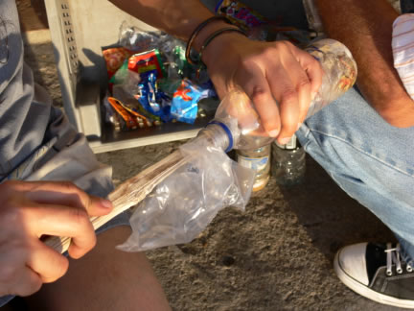
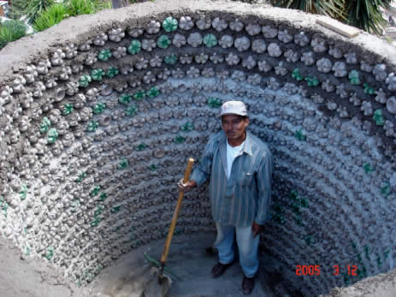

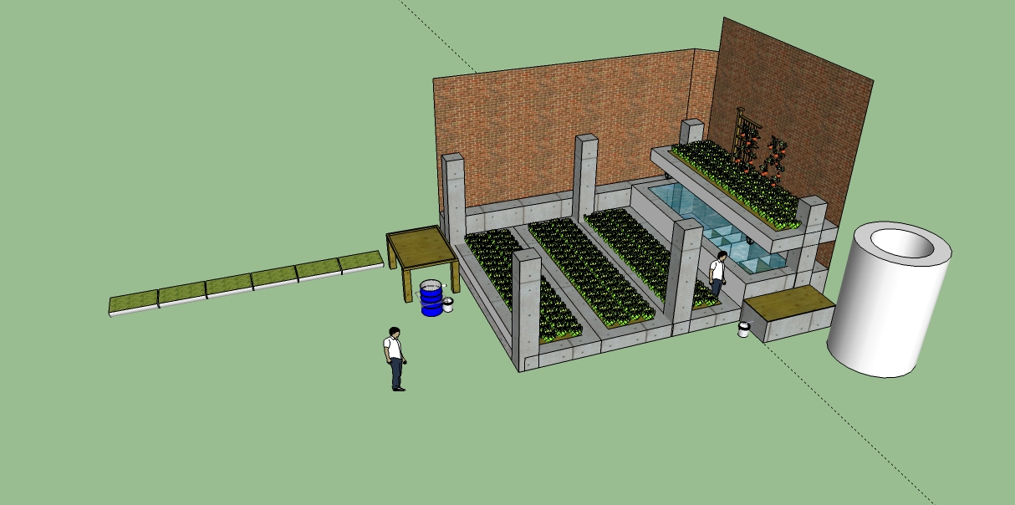
Componentes:
Tanque de peces, 4 camas de aquacultura, tanque de coleccion de agua lluvia, lombricultivo, mesa de semillero, sistema de plantas aquaticas y guppies para alimentación de peces, criadero de gusanos de mosca para alimentación. Usaremos el espacio vertical y paredes para cultivar enredaderas como pepinos, melones, maracuyas y granadillas entre otros.

Gracias por su invitación, es un honor para nosotros poder contribuir al mejor vivir de todos en este planeta.

Atentamente
Felipe Rrague
www.ereciclaje.com
3122025065

Max Meyers
www.melc.us
max@melc.us

